

使 用 说 明

目 录

第一章 文档约定 ------------------------------------------------------------------------------------4
一、基本概念 -------------------------------------------------------------------------------------------------------------4
二、 汉字的输入 ---------------------------------------------------------------------------------------------------------6
三、文档约定 --------------------------------------------------------------------------------------------------------------6

第二章 系统安装 -----------------------------------------------------------------------------------10
一、开启包装 ------------------------------------------------------------------------------------------------------------10
二、系统环境 ------------------------------------------------------------------------------------------------------------10
三、软件安装简述 ------------------------------------------------------------------------------------------------------10

第三章 系统启动 -----------------------------------------------------------------------------------12
一、开机及启动软件 ---------------------------------------------------------------------------------------------------12
二、接收图像 ------------------------------------------------------------------------------------------------------------13
三、修改病人资料 ------------------------------------------------------------------------------------------------------15
四、快捷键 ---------------------------------------------------------------------------------------------------------------15

第四章 接收图像与图像处理 ------------------------------------------------------------------16
一、接收图像 ------------------------------------------------------------------------------------------------------------16
二、DICOM图像处理 -------------------------------------------------------------------------------------------------17
三、发送DICOM图像 ------------------------------------------------------------------------------------------------20
四、位图图像处理 ------------------------------------------------------------------------------------------------------22
五、图像对比 ------------------------------------------------------------------------------------------------------------25

第五章 生成报告 ---------------------------------------------------------------------------------26
一、在报告中添加图片 ------------------------------------------------------------------------------------------------26
二、在报告中输入文本信息 ------------------------------------------------------------------------------------------26
三、快捷模板 ------------------------------------------------------------------------------------------------------------27
四、分类模板 ------------------------------------------------------------------------------------------------------------27
五、切换报告格式 ------------------------------------------------------------------------------------------------------29
六、打印报告 ------------------------------------------------------------------------------------------------------------29
七、创建新记录，开始下一个检查 ---------------------------------------------------------------------------------29
八、检查结束，退出或者关机 ---------------------------------------------------------------------------------------30

第六章 病例管理与刻盘备份 ------------------------------------------------------------------31
一、进入病例管理界面 -----------------------------------------------------------------------------------------------31
二、查询 -----------------------------------------------------------------------------------------------------------------31
三、观察及打印报告单、打开病例 --------------------------------------------------------------------------------33
四、删除 -----------------------------------------------------------------------------------------------------------------34
五、打印 -----------------------------------------------------------------------------------------------------------------34
六、报表 -----------------------------------------------------------------------------------------------------------------34
七、预约 -----------------------------------------------------------------------------------------------------------------34
八、刻盘备份 -----------------------------------------------------------------------------------------------------------35

第七章 安全要求与保修 --------------------------------------------------------------------------39
一、免费保修 ------------------------------------------------------------------------------------------------------------39
二、保修卡 ---------------------------------------------------------------------------------------------------------------39
三、保修范围 ------------------------------------------------------------------------------------------------------------39
四、安全要求 ------------------------------------------------------------------------------------------------------------39

第一章 文档约定

一、基本概念
1： 鼠标指针
鼠标移动时跟随它在屏幕上移动的一个标志，它代表你选中的屏幕上的位置。
2： 移动鼠标
用手握住鼠标，同时不要按下左键和右键，移动鼠标，这时可以看到屏幕上鼠标光标也在跟着移动。
3： 单击（点击、左击）
在屏幕上选定的区域内快速按一下鼠标左键。
4： 双击
在屏幕上选定的区域内快速连续按两下鼠标左键。
5： 右击
在选定的区域内快速按一下鼠标右键。右击通常是弹出快捷菜单。
6： 拖放（拖动、移动、复制）、选择区域、选择文本、画线、拉动滚动条（拉杆滑块、调节）
按住鼠标左键的同时移动鼠标，最后到达目的地时松开左键。绝大多数鼠标操作都是通过本操作来完成的。对于文本对象，先选择，然后移动或复制，选择和移动都是按住鼠标左键的同时移动鼠标，如果移动的同时按住<Ctrl>键便是复制。
7： 窗口
任何一个可视区域均可以看作一个窗口，大到整个计算机屏幕，小到一个按钮都是窗口，一个窗口中可以包含多个其它窗口。例如对话框、文本框、图片框、报告单，甚至“我的电脑”、“资源管理器”等等都是窗口。
8： 文本框、单行文本框、多行文本框、组合框
文本框是输入文字的窗口。将鼠标移到文本框，并左击鼠标，使它获得焦点，此后才可以进行汉字或英文输入。一般来说，文本框都是白色的矩形窗口，光标都是竖直的“I”形状，灰色文本框表示不可输入（只读）。文本框又分单行文本框、多行文本框、组合（文本）框。
9： 焦点
屏幕上同时可以打开很多窗口，窗口中又有很多按钮、文本框等等，只有具有焦点的文本框才可接受键盘输入，用鼠标在你想输入字符的文本框内单击一下使该窗口内出现闪动的光标，即使它获得了焦点。
10：按钮、单选按钮、复选按钮（对号框）
屏幕上一块带特定标志的区域，单击或双击它可执行它所代表的任务，按钮形象易记，代替了复杂的命令，便于学习、操 作 ，是软件设计的趋势。本文统一使用< >示按钮。按钮的文字是灰色时，表示它不可操作。左边有圆点的按钮称作单选按钮，用于选择状态，同时只有一个可选。左边有方块的按钮称作复选按钮（对号框），打叉或打勾都表示选择状态，但同时可以有多个可选。
11：菜单、子菜单、工具条
作用同按钮完全相同，只是按钮形象化，且通常暴露在用户面前，而菜单平时都是隐藏的，使用时需要一级一级的查找。工具条是按钮的一种，是某些最常用菜单的快捷方式。
12：对话框（子窗口）
点击菜单或按钮后，通常弹出一个新的小窗口，称为对话框。对话框用于显示信息，以及向计算机输入信息，通过对话框可以方便的进行人机交流。完成对话框操作后，一般都要先退出对话框才能进行下一步操作。
13：文件夹（路径、目录）
三者概念上基本相同。它们是组织管理存放文件的地方。“我的电脑”和“资源管理器”是两个最常用的管理和访问文件夹的工具。例如“D:\tmp\aa.txt”表示“D:盘上tmp文件夹里的aa.txt文件。”
14：开机、关机、运行应用软件
开机前确保计算机的电源和打印机等外设都已正常连接好，然后打开电源，机器即自行启动。如有提示输入Windows密码的，则输入密码再按<确认>结束，对于win98也可以直接按<取消>结束。开机的顺序先开打印机等外设，后开显示器，最后开主机。
关机一定要使用软件关机，或者使用操作系统关机，不要直接硬性关断计算机电源。关机的顺序和开机正好相反，先关主机，后关显示器，打印机等外设。
运行应用软件的方法很多，大多数软件均从<开始>处开始，点击<开始>/<程序>/<该应用软件名>即可运行。也可以双击<桌面>上的快捷按钮，或双击<我的电脑>或<资源管理器>中该应用软件名，即可运行。另外还有些软件，在开机时自动运行。

二、 汉字的输入
1： 先让目标窗口拥有输入焦点。
2： 切换中英文
按住<Ctrl>键的同时，按下空格键，然后同时松开，即可进入汉字输入状态。此时的汉字输入法是上次选择的输入法。再次按下<Ctrl>+空格键，就退出汉字输入状态。或者按住<Ctrl>键的同时，按下<Shift>键，然后同时松开，即可选择汉字输入法（如拼音，五笔等）。此种方法一般只在第一次选择时使用，以后切换中英文时请使用<Ctrl>+空格键。
3： 微软拼音输入法
首先使该窗口拥有输入焦点。 然后，按<Ctrl>+空格键或者<Ctrl>+ <Shift>键，选择“微软拼音输入法” 后，即出现微软拼音图标。输入时，既可单个的输入，也可以连续输入。连续输入时前面的字会自动填入，最后一个字需要按<空格>键来填入。
大多数情况下，汉字都有重码，需要进行选择，选择的方法是：按<左>、<右>光标键会弹出可选菜单，然后按<PageUp>、<PageDown>键可进行查找，找到后按相应的<数字>键即可。修改完成后一定要按<Enter>键确认(刚输入的汉字底下的虚线消失才表明该段汉字的输入已经结束)。
如果汉字输入法标志上的“中”变为“英”,请用鼠标点击一下,就又重新变为“中”字。 也可以按<Shift>键来切换。实际上，此操作同<Ctrl>+空格键是完全一样的。
在此只对一些简单必要的计算机知识作了介绍，更多的知识请阅读相关书籍。

三、文档约定
1： 按键、按钮、菜单、子菜单
用<A>表示按键、按钮、菜单或者子菜单, 用< A >、< B >、< C >或者< A >/< B >/< C >表示先后顺序点击< A >、< B >和< C >。用< A > + < B >或者< A > - < B >表示先按住< A >，再同时按住< B >，最后同时放开。
2： 文件、文件夹（目录、路径）
A ：B \ C \表示A ：盘B文件夹下的C文件夹。 A ：B \ C 表示A ：盘B文件夹下的C文件。
3： 记录（病例）、数据库（病例库）、数据文件夹、ID号
关系型数据库相当于一个表格，一行称作一条记录，一列的标题称作字段。每新建一个病例就创建一条记录，故病例和记录在这里是一致的概念，同样病例库也就是数据库。每条记录的数据（主要是图片）存放在该记录对应的数据文件夹内，数据文件夹是以数字命名的，而此数字对应于该记录的ID号，ID号是新建记录时自动生成的唯一识别号。
4： 图像窗口、预览窗（暂存区）、操作面板、位图处理工具（菜单）栏
软件的主窗口分成三大块，显示接收图像的区域称为图像窗口。放置按钮的区域称为操作面板。而预览窗，每接收一幅图片就在这里显示该图片的缩略图，供用户参考。
进入位图图像处理状态时，整个屏幕也分成三大块，图片框、位图处理菜单栏和预览窗（预览窗保持不变，便于切换图片）。
5： 新建（新病例、新记录）、修改、预约记录
“新建”在退出当前正在处理的记录之后，新建一条记录，并使之成为当前记录。“修改”是指刚才新建的记录（也即是现在的当前记录）有误输入的资料信息，对其进行修改，并不新建记录，也不改变当前记录。“预约”在不改变当前记录的前提下，新建一条记录，以便将来某个时候使用。
6： 当前记录、被选记录、查询结果、查询条件、模糊（关键词）查询、组合查询
当前记录是指正在处理的记录，图像处理、书写及打印报告、修改记录等都是针对当前记录来说的。被选记录是指查询数据库后被选中那条记录（蓝色显示），打开、选择“否”时的删除和打印是针对被选记录操作的。
查询结果是指应用查询条件后，表格里所列的所有记录，特别注意删除是针对查询结果的。查询条件就是想要查找的范围，如果查询条件只需要提供关键词或者关键词的一部分则称为模糊查询。多个查询条件联合在一起进行查询即为组合查询。
7：分类模板（系统模板/词库、系统标准库、自定义模板/词库、自定义标准库）、快捷模板（可选项）、块选、行选、报告格式（系统格式、自定义格式）、默认格式
依据部位或病变等进行分类，预先输入文字资料，在需要时选择输入的文字称为分类模板，分类模板又分为模板/词库和标准库，模板侧重于整段的描述，一般使用块选，词库侧重于词条、短语，一般使用行选，而标准库侧重于标准图片，以及对该图片的解释、描述。此外，从修改权限上分，又分为系统和自定义，前者软件预先输入好的，并且默认不能修改，后者预先是空的，并且默认能随意修改。
快捷模板为右击文本框时弹出的侧重于词条的文字资料，等同于可选项，只能行选，快捷模板里一般存放一些最常用的词条，难输入的特殊字符等。
块选一次性选择一整块连续的文字，并保留模板中的字体、颜色、大小等，多用于模板。行选则一行一行的选择，优点是可以不连续，而字体等则以报告格式定义的字体为准，多用于词条。
报告格式是指预先定义好的报告单样式，选择某种格式后，用户只需要在规定的窗口里填写相应内容即可。不需要再执行预览操作，真正做到即见即所得。默认格式就是新建记录后第一次进入报告界面时系统自动选择的那种格式。
8： 删除、清空
删除这里指既删除数据库中的记录，又删除该记录对应的数据文件夹，也即该记录的所有内容被彻底删除了。清空则只删除该记录对应的数据文件夹，腾出磁盘空间，保留该记录对应的数据库中的内容，可供以后查询、统计、打开等。删除和清空都是针对查询结果,而不是被选记录。
9：控件（组件）
控件是指编程时使用的一种基本单元，这里是指定义报告格式时生成文本框、直线、图片框等基本单元，表现为按钮，用它生成的文本框、直线、图片框等也常称为控件。
10：闪屏（软件封面、启动界面、启动封面）
软件启动时，第一次见到的界面，一般都是为公司宣传或者为产品宣传而设置的图文资料。如果“系统参数”里<关闭启动界面>前面的勾去掉，则见不到该界面。
11：软件名称界面（软件封里）
在启动界面之后，创建新病例之前见到的界面，显示软件的名称、使用单位的名称以及生产厂家，并且可以通过创建新病例或者打开旧病例进入软件的接收或报告界面。
12： 接收图像界面（主界面）、位图图像处理界面
在接收图像的界面,双击<记录表>中某条病例（即打开该病例），所见到的界面为位图处理界面。
14：设置界面（系统设置界面、参数设置界面）、系统参数界面、厂家设置界面
单击操作面板<设置>，输入系统参数权限密码之后的界面，包括“系统参数”和“厂家设置”两个界面。
15：病例界面（病例管理界面、查询界面、数据库界面）
单击操作面板<病例>，进行的界面为病例界面，可以进行数据库查询等操作。
16：工作盘、工作文件夹、回收站、病例库文件、原始备份文件夹、前某天数据库备份
（1）工作盘：D:盘。
（2）工作文件夹：D:\cworkcxxx\，其中xxx代表某个产品的工作路径代码，例如ct，xgj（x光机），cs（超声），bl（病理），nj（内镜），ebh（耳鼻喉）等等。
（3）回收站：。D:\cworkcxxx\ recycled\。
（4）病例库文件：D:\cworkcxxx\病例.gdb（早期paradox数据库软件是“病例.db” 、“病例.md” 、“病例.px”三个文件）。
（5）原始备份文件夹：cworkcxxx备份(恢复时注意病例库文件)。
（6）前几天数据库备份：cdbbk_?_gdb，其中?代表0，1，…，5。早期paradox数据库软件是“cdbbk_?_db” 、“cdbbk_?_md” 、“cdbbk_?_px”三个文件。
17：仪器（产品、软件、应用软件、本软件、系统）、操作系统
软件、应用软件、本软件和系统主要是指正在介绍的软件本身。仪器、产品和系统主要是指装有本软件构成的整个软硬件系统（包括操作系统）。但这几个名词常常混在一起使用。注意：“操作系统”专指DOS、Linux、Unix、Win98/2000/xp等操作系统。

第二章 系统安装

一、开启包装
1： 开箱
开箱时注意机体不得倒置，取出主机及附件后，将包装材料妥善保存，以备返修时使用。
2： 检查主机及配件
根据厂家提供的装箱单，仔细检查主机配件是否相符，有无碰撞及破损等情况。
3： 填写产品保修卡
请认真填写产品保修卡，并在收到产品一个月内寄回中国地区技术服务中心。

二、 系统环境
1： 环境要求
室内温度：0-40C；湿度：30%-60%，并保持室内洁净。避免震动、噪声、强电等干扰源，务必避免阳光直射。
2： 所有接插工作都必须关闭电源
3： 电源要求
AC220-230V，系统接地。
4： 系统的支持环境要求
（1）硬件： Intel Pentium MMX 1G以上CPU；128M以上内存；64MB以上显存；60GB以上硬盘；1.44MB以上软驱；CD-ROM； Windows标准键盘；双键或三键鼠标器。
（2）系统软件: Windows98（中文第二版）、2000或xp 。

三、软件安装简述
1： 硬盘分区、格式化
硬盘推荐分4个分区，至少C:、D:两个分区。对于网络版服务器则应再分G:盘。
2： 安装操作系统
强烈推荐使用Win2000操作系统。使用典型安装。
3： 安装显卡、打印机等驱动
显卡不要使用操作系统自带的驱动，特别是ATI Rage显卡, 必须使用显卡自带的驱动。
4： 安装网卡驱动
强烈推荐先装Windows, 后插网卡。找到新硬件后，指定驱动位置，按提示安装驱动。
5： 安装加密锁驱动
加密锁版的应在插入加密狗之前运行加密锁驱动文件夹中的Setup进行安装，最后插入加密锁即可。
6：安装其它支持模块
数据库wi6、MPEG4插件（DivX4）、DirectX9.0。
7： 安装并运行应用软件
根据提示安装即可。
8： 参数设置
系统安装完毕并正常运行之后，根据现场情况对某些参数作必要的设置，例如：机器名、IP地址、DICOM参数等等。AE Title和机器名用大写字母，尽量不用汉字，参数设置详见“关于DICOM数字接口.doc”和“!使用说明-安装及设置.doc”文档。
9：系统备份
一切工作完成之后，请用Backup做一次备份，以备将来系统毁坏时恢复之用。

第三章 系统启动

一、开机及启动软件
作完前面的工作后就可以开始日常工作了。第一步按顺序开机，先打开打印机等外设和显示器的电源，再打开主机电源。开机后双击桌面上快捷按钮，屏幕会显示软件闪屏，单击这一图片进入软件名称界面，不同的系统设置，也可能是延时几秒钟，或者不显示闪屏即进入软件名称界面。

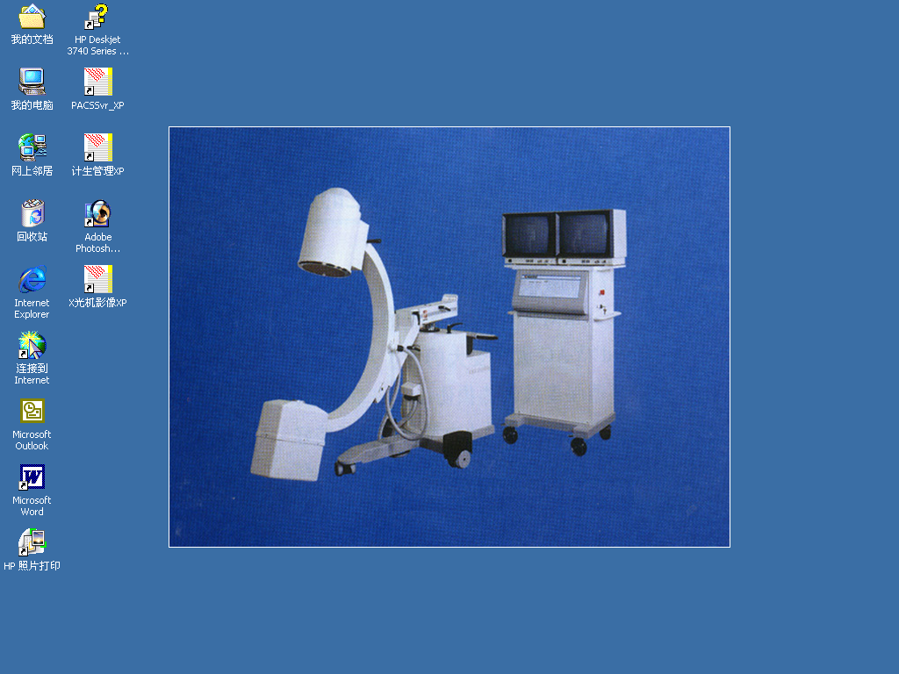

二、接收图像

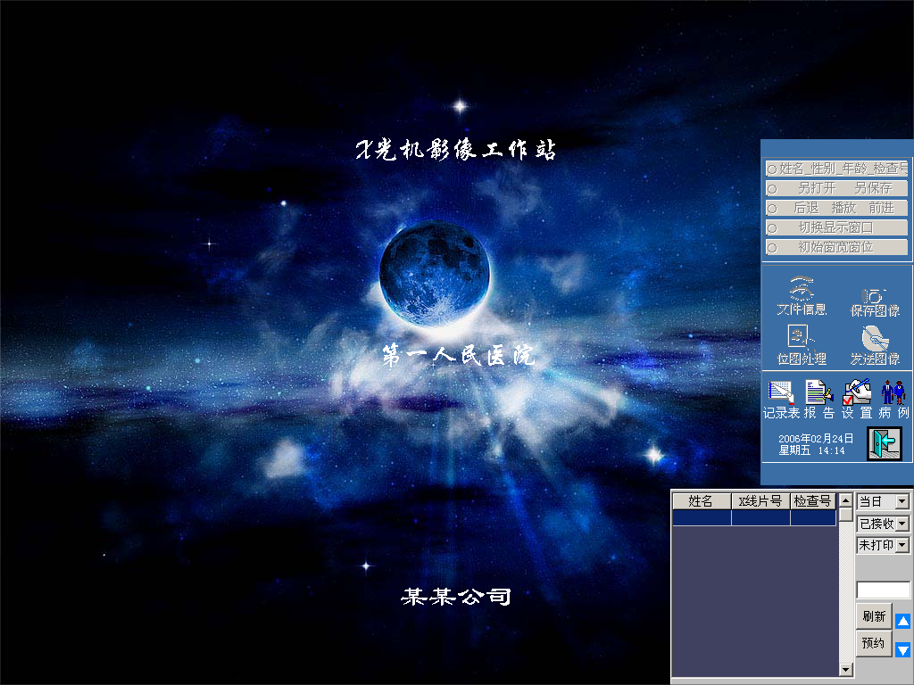

操作面板上许多按钮的文字是灰色的，表示它不可操作。接收图像到图像后，双击<记录表>中某条病例（即打开该病例），所见到的界面为DICOM处理界面。

有关DICOM参数设置详见“关于DICOM数字接口.doc” 和“!使用说明-安装及设置.doc”文档。AE Title和机器名用大写字母，尽量不用汉字。
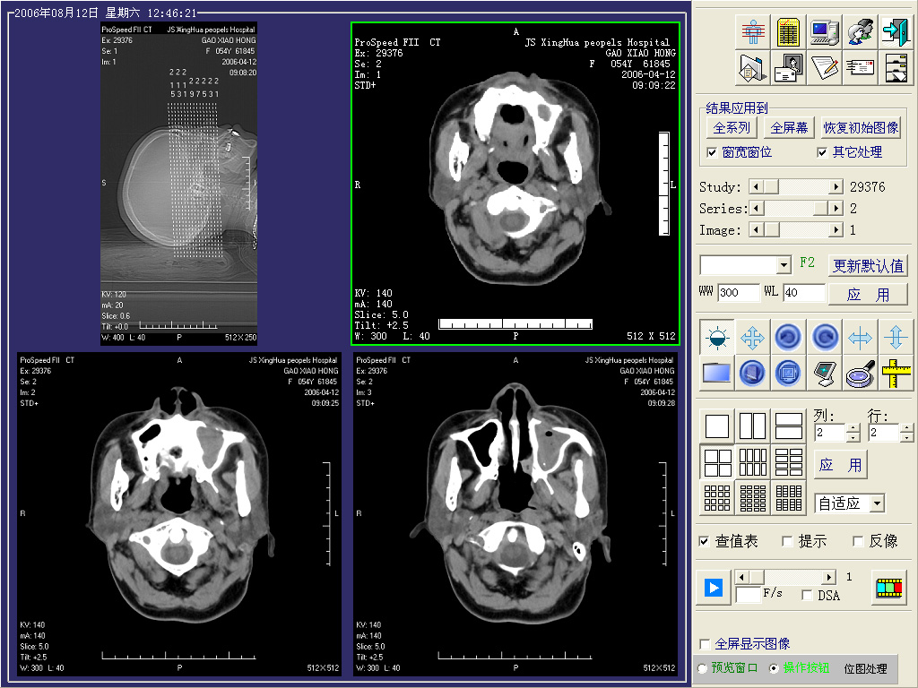

三、修改病人资料
如果发现病人信息输入错误，可单击操作面板上<记录资料>按钮（此按钮实时显示姓名、性别、年龄、检查号的具体值）弹出修改病例对话框，修改后单击<返回>即可。

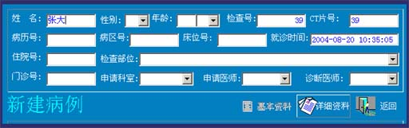
点击这里，输入姓名
提示这是新建病例

单击<记录资料>按钮，弹出病例资料对话框，单击姓名文本框，按住键盘上<Ctrl>键，再按<空格>键（也有可能要按<Shift>键），然后一起放开，进入中文输入状态，输入病人姓名。紧接着再单击其它文本框，在这里输入病人其它信息。
单行文本框直接输入，组合文本框可以选择可选项（单击三角尖，拉动滚动条，单击需要的文字。也可以单击其左侧的名称，然后拉动滚动条，单击所选文字左侧的方框将它打上勾），检查号自动加一，日期不需要输入。
除“检查号”外，超声号（CT号、X片号等）以及住院号、床位号等，由于需要输入字母，或者需要保留前面的“0”，故使用字符型，所以这些号码，为了能正确查询，以后在任何地方输入的同一种号码都要求位数相同，位数不足的请在前面补0。假如住院号使用4位字符，则输入的形式类似于：0005、00b5，假如床位号使用5位字符，则输入的形式类似于：00005、000b5。同样 “日期”、“时间”等项目（例如“就诊时间”）的输入格式必须类似于“2008-08-02”的形式，位数不足的补0，例如8月为“08”。
单击<详细资料>按钮对话框将显示更详细的资料如病人的电话、地址、职业、单位等等，这些信息将保存在病例数据库中备查。单击<返回>即可进入接收图像主界面，包括图像窗口、操作面板及预览窗口。预览窗口显示已接收的图像缩略图，操作面板执行各种操作。至此，软件正常启动，并已新建了一个病例。

修改后，切换图片后修改的病人姓名才能生效，如果只有一幅图片，则点击<Study>/<Series>即可。

四、打开下一条记录
点击 [记录表] 可以显示和隐藏记录表，双击记录表中某条记录，可以打开此记录。在打开此记录前，系统会询问是否保存正在处理的记录（当前记录），如果保存，则将刚才所做的一切处理最终保存到数据库中，如果没做任何处理，系统会自动转化一份对应的JPG（或BMP）图片，以便于刻盘后可到其它普通电脑上打开。
由于打开和保存图片较大，或数目较多，故时间会很长，请耐心等待。

第四章 接收图像与图像处理

接收图像
1：接收图像
启动软件后，系统即处于接收图像状态。通过局域网并按照DICOM协议，系统时刻监视影像设备的发送请求。这时，用户可以在影像设备一端选择该病例对应的图像，发送到本工作站（参见影像设备自身的说明书以及“关于DICOM数字接口.doc”和“!使用说明-安装及设置.doc”）。系统一旦接收到图像，即自动创建并保存到相应记录中，双击记录表，打开当前病例，则将它显示在图像窗口并在预览窗中显示该图片的缩略图。
按病例发送图片（每发送一个病例的图片就创建一个新的病例），便于数据库管理，以及便于病例信息中文化。

工作站(StorageSCP)接收时存放病例记录的规则如下:
(一)使用“快捷浏览记录”时，如果当前病例（正打开的或刚新建的）的CT号（X光机工作站则为X线号）与正在接收的DICOM图片上PatienID相同，并且如果已经接收过DICOM图片的话，其已经接收的DICOM图片上Name和StudyID（ExamNO.）与正在接收的DICOM图片上Name和StudyID均相同，则接收到当前病例；安装后的默认情况即是使用“快捷浏览记录”并且不使用“新病例”。
否则如果有新预约（或新建）的记录其CT号（X光机工作站则为X线号）与正在接收的DICOM图片上PatienID相同，则接收到该记录中；
再否则如果病例库中已经接收过与正在接收的DICOM图片上PatienID、Name和StudyID（ExamNO.）完全相同的记录，则接收到该记录中（注意：此记录可能是过去某天的记录，故不一定是当日的记录）；
如果以上条件均不满足，则自动创建一条新的记录，并接收到该记录中。
(二) 不使用“快捷浏览记录”（这时必须使用“新病例”）时，只有新建记录后才可接收，并且无论什么DICOM图片均接收到当前病例中。此情况只适合于人工控制发送接收，或者DICOM图片上没有PatienID但又要新建或预约病例，或者PatienID、Name和StudyID全空的情况。
2：浏览预览窗中的图片
点击《预览窗口》拖动预览窗中的滑块（先将鼠标移到其上，再按住鼠标左键移动，下同）可浏览预览窗中的所有图片，便于用户选择。
3：按Exam-Serial-Image排序
右击预览窗中的任一幅图片可以重新排序。
4：英文或数字编号部位
英文或数字编号部位可以在接收时自动翻译，翻译规则在“系统设置”的“DICOM检查部位转换”中设置。

DICOM图像处理
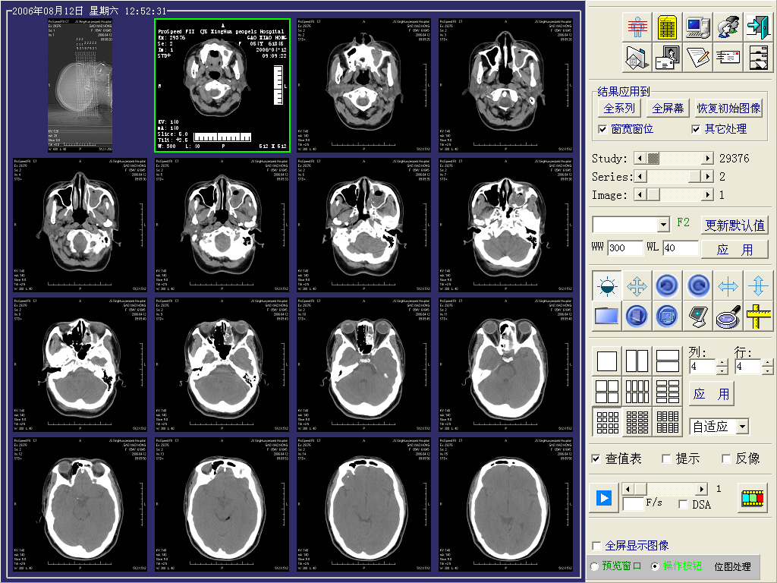

1：更换图片
则点击<Study>切换Study（检查），点击<Series>切换Series（序列），，点击<Image>切换Image（图像），点击箭头移动一幅，点击中间空白则移动一屏。也可以到预览窗上，移动鼠标到需要拖入的图片上，按住左键，拖动鼠标到图像窗口，松开左键。

2：调整窗宽、窗位
按下 [窗宽窗位] 按钮，使之呈压下状态。
（1）用鼠标调整
移动鼠标到图像窗口，按住左或右键，拖动鼠标，图像的窗宽、窗位即随之改变。
（2）选择默认值
单击默认值组合框，单击图像对应的名称，则其下面的文本框中显示默认的窗宽、窗位值，同时图像的窗宽、窗位也立即改成该值。也可以用F2—F8快捷键一步完成。
如果想修改默认值，在其右侧的文本框中输入新的窗宽、窗位值，然后单击<更改默认值>、<是>，则此名称对应的默认值就被修改成新的默认值了。如果想添加或者删除默认值项目，同样可以输入后用F10保存，选择后用F11删除，改名或成中文则先删除，后添加即可。
（3）任意输入窗宽、窗位值
在默认值组合框下面的文本框中输入任意的窗宽、窗位值，然后单击<应用>，该图像的窗宽、窗位则立即改成该值。
（4）恢复初始的窗宽、窗位
单击<恢复初始图像>则图像的窗宽、窗位恢复成接收时的窗宽、窗位值。如果“其它处理”前面打勾，则同时恢复诸如移动、平滑、旋转等处理结果。
对于CT，常见的窗宽窗位：
骨：1500/600 脑：90/40 椎间盘：300/50 肺：1000/-600
纵隔：400/45 腹：230/40
3： 恢复或者应用处理结果
（1）恢复初始图像：同上“（4）恢复初始的窗宽、窗位”，如果“窗宽窗位”前面打勾，则同时恢复接收时的窗宽窗位。但此动作只对“当前图像”有效。
（2）全序列和全屏幕：将对“当前图像”的处理结果应用到“当前图像”所在的序列“当前序列”或者仅仅是该序列内且显示在当前屏幕上的图像（“全屏幕”）。
4：播放多帧图像
单击<播放>，如果当前图像是多帧图像，则动态回放各帧图像，单击<停止>则停止播放。单击帧数滚动条，则依次显示前一帧、后一帧或者任意一帧图像。修改帧频（F/s）可改变播放速率。单击<导出>将多帧图像导出为AVI文件，在普通电脑上则可播放此多帧图像。单击<DSA>则当前帧同Mask帧之间作数字减影。
5：显示文件信息
单击<文件信息>则图像窗口显示或隐藏图像的文件信息（DICOM文件头/元素）。
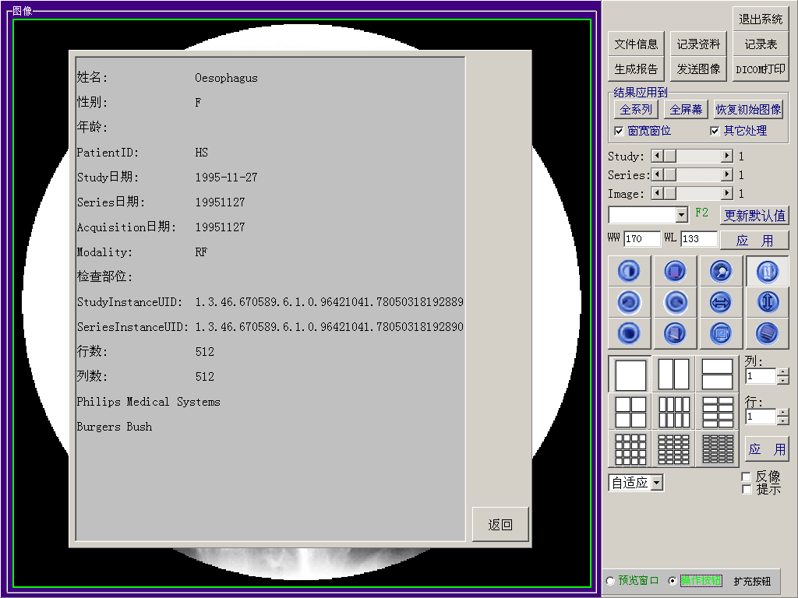
单击<提示>使其前面打勾，则图像四角显示该图像的一些DICOM简要信息，例如窗宽、窗位值，PatientID（X号或CT号等）。可在“系统设置” 的“DICOM参数设置”中单击<图片上覆盖文字字体>按钮修改该文字的字体大小。
6：其它处理操作
可以选择显示比例，整体放大缩小显示，常用“自适应”方式，便于整体观察。修改列数、行数后点击<应用>或者点击其箭头或者直接点击列行数显示按钮，则图像按照设定的列数、行数显示，便于对比观察。
DICOM图像还可以做一些处理，例如反像，旋转，移动，镜像，平滑，锐化，Gamma增强，缩放，测量等。另外，查值表是某些CR/DR等厂家的DICOM特定处理。
单击<平滑>，<锐化>，<Gamma>等，拉动滚动条，则做不同强度的处理，再次单击则结束处理。单击<移动>则可以用鼠标移动图像，调整图像的位置。单击<缩放>则可以用鼠标缩放图像，调整图像的实际大小。单击<测量>可以用鼠标在图像上测量长度等。
对于某些CR/DR等厂家，每幅图像都必须做某种处理，例如平滑，可以先处理好某一幅，然后进入“系统设置”，应用此动作为默认动作，则以后每次打开都执行它。

三、发送DICOM图像
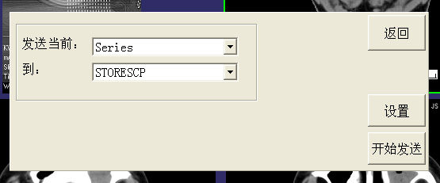

单击<发送图像>弹出发送图像对话框。发送图像既可以发送到另一台DICOM工作站，也可以发送到影像设备自身。
单击“发送到”组合框，如果发送到某台工作站，选择此设备的AE Title（第一次在设置内添加），如果只想发送当前图像，则选择“Image”，如果只想发送当前序列内的所有图像，则选择“Series”，如果想发送当前检查或病人的所有图像，则选择“Study” 或“Patient”，最后单击“开始发送”。单击<返回>结束选择。

四、打印DICOM图像
单击< DICOM打印>，打印DICOM图像到DICOM接口打印机（例如干式激光相机）。
打印排版（拍照）界面，可以选择列数、行数图像布局，选定好之后，鼠标放在某幅图上安F2键，即可拍照此幅，如果安F3键，当前屏幕上所有显示的图像依次拍照上来，安F4键，则当前屏幕上所有显示的图像拼在一个大格子里，安F5键，一次性清空所有排版。单击“自动选择”则将此病例的所有图像依次拍照上来。也可以使用鼠标按住目标图像拖到排版界面上。
将鼠标按住排版界面的空白处可以拖动该界面本身，便于选择屏幕上显示的图像。
有关DICOM打印参数设置详见“关于DICOM数字接口.doc” 和“!使用说明-安装及设置.doc”文档。AE Title和机器名用大写字母，尽量不用汉字。

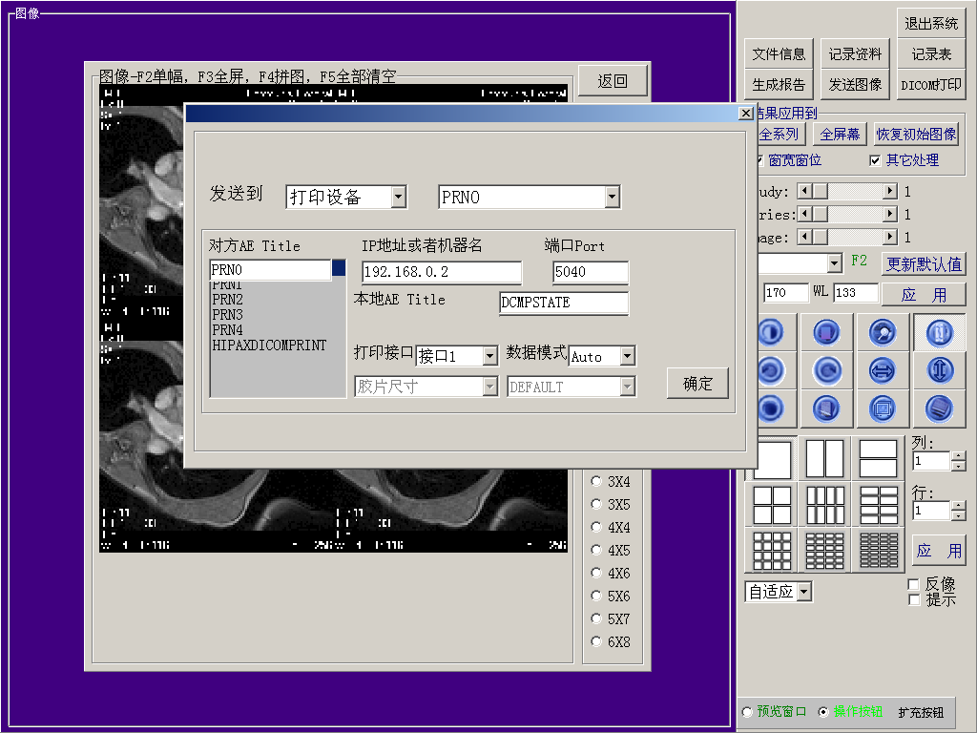

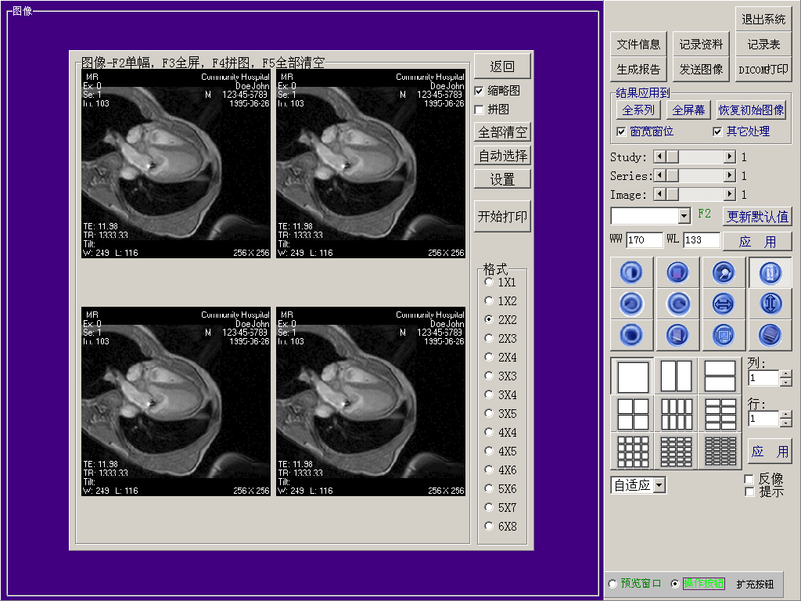
单击<开始打印>，单击<返回>退出发送图像处理。
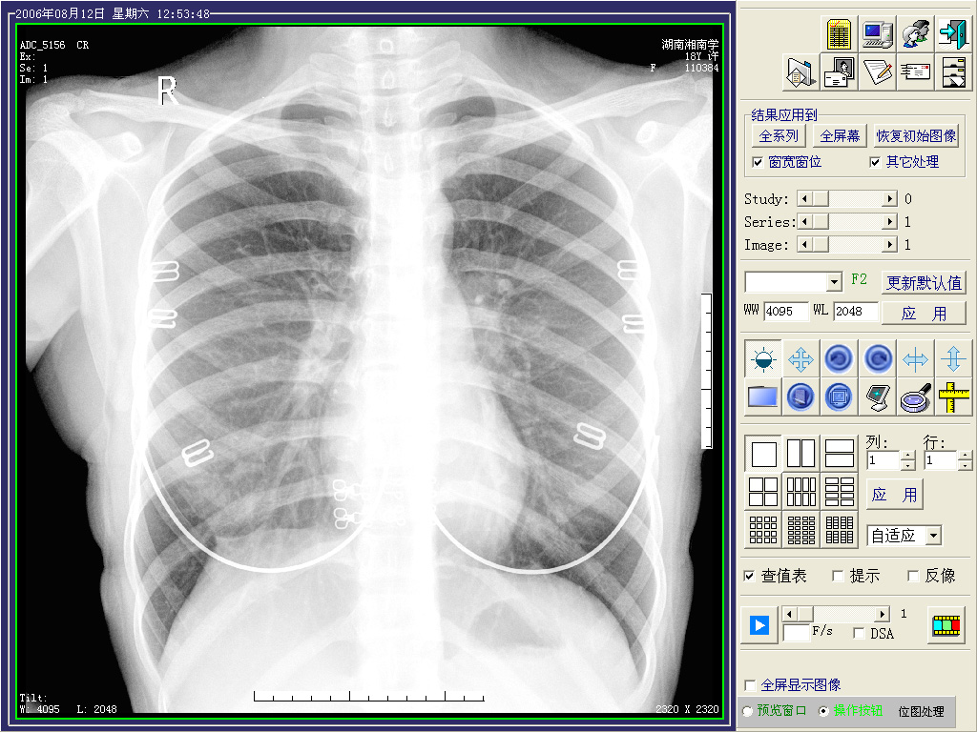

五、位图图像处理（DICOM不推荐使用位图图像处理）
1：进入位图图像处理界面
单击<位图处理>按钮进入四幅显示界面，从预览窗中拖放4幅欲进行对比的图像，然后右击其中一幅进入位图处理界面。
进入位图图像处理界面之前，系统在后台将DICOM图片自动转换成位图图像（BMP格式），然后按照位图方式进行处理。
在这里也可以导入其它位图图像，然后转换成DICOM图片再保存或者发送出去（传输）。
2： 结束操作、取消处理结果
位图处理里，所有操作步骤的结束都是通过右击图片上任意一点来完成的。如果认为处理不满意，再次从预览窗中拖放同一张图片（蓝色边框）到图像窗口即可。
3：更换图片
如果需要进行图像对比，则单击<四幅显示>按钮进入四幅显示界面，对比后，右击另一幅回到位图处理界面。否则直接从预览窗中拖放另一张图片到图像窗口即可。
4：位图处理工具条（菜单）
它集成了图像处理菜单，鼠标在其上滑动时即弹出子菜单。其下部状态条中显示病例的基本信息、当前正在处理的图片，灰度值表示当前鼠标所在点的颜色分量。
5：区域选择（ROT）
将鼠标移到图片上兴趣区的起始点，按住鼠标左键，拖动到结束点放开，得到一个矩形虚线框，位图处理只对选中的区域进行，如没选择处理区域，将处理整幅图片。
6：伪彩处理
将鼠标指针移动到<伪彩>按钮上，其下弹出伪彩滤镜菜单。如果要改变伪彩条则拖动滑块进行伪彩处理，否则直接单击上面的伪彩条即可。单击红、绿、蓝三色滤镜可滤去图片的其他颜色。
7：亮度、对比度调节
将鼠标指针移动到<调节>按钮上，其下弹出亮度、对比度菜单，拖动其上的滑块可调节该图片的亮度与对比度。不影响视频窗口的亮度与对比度。
8：增强滤波
同样的方法弹出增强滤波菜单，单击其上的按钮可对图像进行相应的处理，其中“线性”“指数”和“勾边”处理需要进一步单击右侧坐标图选择计算曲线，确定处理效果。单击<取消>放弃这次操作。
9：图像变换
单击<放大镜>按钮后，在图片上移动鼠标，图片上出现一个正方形区域，跟随鼠标指针移动并放大显示，此时单击鼠标将复制粘贴放大后的图像，右击退出。
单击<负像>图片将出现照相底片的效果。单击<上下镜像>与<左右镜像>按钮会使图片上下、左右颠倒。单击<顺时针旋转>与<逆时针旋转>按钮会使图片顺时针、逆时针旋转90度。
单击<减影>、<OK>后，从预览窗中拖放另一幅用于减影的背景图到左上角，如果背景图是亮背景（接近白色），则单击<转换>使其前打上勾，单击<开始>开始减影。单击<叠加>同样方法可以得到两幅图像相加的效果。
10：测量
测量之前首先要定标。事先接收一张带标尺的图片，单击<定标>后，沿着实物画线（将鼠标移到起始点，按住鼠标左键，移动到结束点放开，下同），在对话框中输入实际距离，系统将以此计算定标系数。
长度测量：单击<长度>按钮，在要测量的起点按下鼠标左键拖动至终点放开。
周长与面积测量：单击<周长面积>按钮，在要测量的区域周围画线可得到该区域的周长与面积。
角度：单击<角度>，从夹角一条边的起点画到夹角的顶点，再从夹角的顶点画到夹角另一条边的起点。
形状因子：方法同周长面积。
11：标注
先单击<区域标注>，在需要标注的地方画一矩形，位置有误还可以移动该矩形。再单击<文字标注>按钮，在弹出的文本框中输入要标注的文字后用鼠标单击需要标注的位置，位置有误时亦可以移动该文本。
12：分布图
分布图用直观的方式表达图像上的颜色变化。灰度分布反映一条线上红、绿、蓝三基色和灰度的变化情况，直方图则反映某个区域内灰度的分布情况。通俗地讲，就是亮的点多呢，还是暗的点多呢。
单击<灰度分布>或者<直方图>，在需要反映的地方画线（灰度分布画直线，直方图画封闭曲线），松开鼠标显示结果，如果想保存它，则单击<确定>，否则右击图片。
13：文件
文件菜单可以保存整幅图像或者只保存当前选定的区域（ROT），还原当前图像，可以将当前处理的图像还原到最原始状态，此外还可以导入、导出图像（存为其它图像），通过其他途径与外界交流。
在这里可以导入其它位图图像，然后转换成DICOM图片（存为DCM图像）再保存或者发送出去（发送DCM图像）。
14：返回
右击图片上任一位置结束当前操作，单击<返回>按钮回到操作面板，单击<报告>可以生成报告，或者单击<DCM处理>可以回到接收图像界面。
15：提示：定标、长度、角度、灰度分布画直线，处理区域、区域标记画矩形，周长面积、直方图、形状因子画曲线（不规则封闭区域）。

六、图像对比
鼠标滑到<文件>菜单，单击<标准图像对比>进入图像对比界面。可以在此对接收的图像与典型图像进行比较，并且可以直接将标准描述文字库的合适文字导入到报告中，节省了医生的时间，降低了工作强度。
1：图像对比
单击系统标准库前的“+”，会打开其下的目录选中一个标题即可打开一幅图片供比较。
2：导出描述
打开图像的同时描述文本框中显示这一图片的描述文字，单击<导出描述>按钮即可将所有文字导入左边的文本框中，该文本框中的文字将被自动填入诊断报告中。也可以用下面的方法有选择部分描述文字：用鼠标选择需要的文字（将鼠标移到起始文字，按住鼠标左键，移动到结束文字放开，下同），然后将选中的文字拖放到左边的文本框中即可（将鼠标移到所选择的任意文字，按住鼠标左键，移动到目标地方放开，下同）。
3：更换对比图片
单击屏幕下方的小三角尖可以循环更换图片。也可以单击<预览窗>按钮打开览窗选择图片（即拖动图片），再次单击<预览窗>按钮就会关闭预览窗。
4：生成报告
单击<生成报告>按钮进入报告界面，并把选择的描述带到报告中。
5：单击<返回>返回到接收图像主界面。

第五章 生成报告
单击<生成报告>按钮进入报告编辑界面，使用Windows兼容的打印机进行打印，这里主要打印纸质报告（与前面介绍的DICOM相机不同）。报告界面采用所见即所得的设计风格方便用户使用，不需另外生成预览。可以方便的在设定好的报告格式中工作、打印。也可自定义新的报告格式以适应工作需要。

一、在报告中添加图片
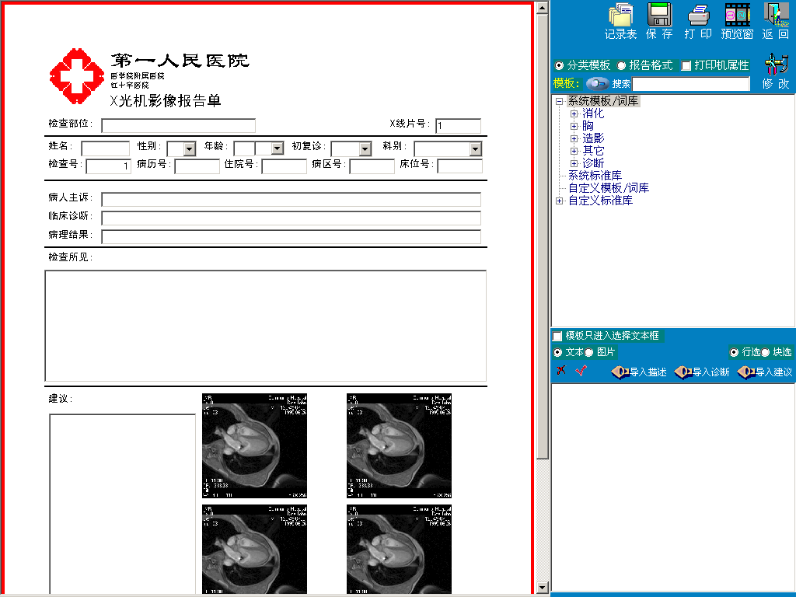
单击<预览窗>按钮，系统在预览窗口与模板、格式窗口之间切换，显示预览窗口时，将预览窗中的图片直接拖放到报告单中的图片框即可。右击报告单中某一图片框也可以从其它地方导入图片。

二、在报告中输入文本信息
在新建病例时输入的患者信息将自动带到报告单中来，你可以在此进行修改和补充。
所有的文本框都可以直接输入文字。凡有倒三角尖的组合文本框，都可以单击倒三角尖，弹出下拉选项供选择。输入新的文本按F10键会添加到选项中，选择后按F11键删除相应的选项。单行和多行文本框也可以右击文本框本身弹出快捷模板供选择。
多行文本框的编辑类似于windows的写字板，用键盘上<PageUp>键和<PageDown>键滚动翻页，也可以用鼠标滚轮滚动翻页。<退格>键和<Delete>键分别删除光标前、后的字符。选择一段文字后按<Ctrl>+<C>键复制或者<Ctrl>+<X>键剪切，然后在另一个地方单击，按<Ctrl>+<V>键粘贴，也可以直接用鼠标拖放（相当于<Ctrl>+<X>），如果按着<Ctrl>键拖放则相当于<Ctrl>+<C>。选择一段文字后右击，可以设置这一段文字的字体、大小、样式和颜色，可以突出显示重点部分。单击后右击，则弹出快捷模板。

三、快捷模板
在报告单中，右击任意单行或多行文本框，弹出快捷模板，单击欲选文字前面的方框，使之打上勾，则向文本框里添加此文本，再次单击去掉勾，则删除刚才添加的文本。
选中单击<修改>使前面打上勾进入修改状态，可添加或删除模板中的选项，再次单击<修改>即可保存。单击<追加>使前面打上勾时可向文本框中连续添加模板中的文本（追加方式）。单击<追加>去掉前面的勾则替换文本框中的文本（覆盖方式）。
最后单击<确定>关闭快捷模板对话框。
“快捷模板”适合于简单而常用的文字描述（常用的词语和难输入的符号），通过打勾、不打勾就可以导入、删除，可以使用追加或覆盖方式进行导入，模板内容可以随时修改，此外它还可以导入分类模板的标题。该模板与报告单中的文本框一一对应，每一个文本框都有一个自己的快捷模板，这就极大的方便了操作者。

四、分类模板
1：分类模板窗口
单击<预览窗>按钮，系统在预览窗口与模板、格式窗口之间切换，在模板与报告格式窗口中单击<分类模板>，这时显示分类模板窗口。其中“模板”一般用于完整描述，按病变或者部位来分类，“词库”则是独立的词条，不同词条的组合形成完整的描述，“标准库”则一般用于附有典型图片以及对图片所作的描述。所有这些在使用方法上没有特别的区别。
2：选择模板标题
单击模板/词库、标准库等标题左边的<+>号，会看到许多子目录，单击右边没有加号的标题，下面的选择文本框中会显示相应的文字描述，也可以单击搜索文本框，输入关键词，单击<搜索>，查找第一条含关键词的模板，继续单击<搜索>，则继续查找下一条含关键词的模板。
3：模板文本在选择标题的同时进入报告单
如果<模板只进入选择文本框>前面没有勾，则这些模板文本同时进入报告单中。单击<模板只进入选择文本框>使前面打上勾，则这些文本将不进入报告单中。一般来说，开始时，让文本同时进入报告单中，如果不满意，再选择下一条模板，直到满意为止，这时再单击<模板只进入选择文本框>使前面打上勾，选择其它模板，用下面的方法向报告单中拖入部分文字进行补充、修改。
4：选择部分模板文本导入报告单中
选择好“选择文本框”中的文字，可以拖放到报告单中，可以用键盘<Ctrl>-<C>和<Ctrl>-<V>复制/粘贴到报告单中，可以单击<导入描述>、<导入诊断>和<导入建议>分别导入到报告单中相应的文本框中，还可以单击快捷模板中的<导入分类模板描述>导入到报告中。另外，还可以单击<导入分类模板标题>，将分类模板标题作为诊断结论导入报告中。
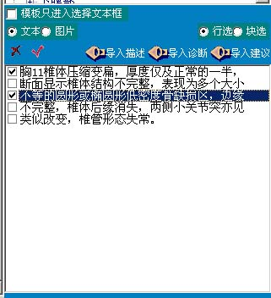
块选选择：鼠标移到起点文字，按住左键，拖动到终点文字松开。行选选择：单击需要选择的那一行文字左侧的方框即可（再次单击则取消），接着单击另一行需要选择的文字，直到所有行都选择好为止。拖放：鼠标移到被选文字上，按住左键，拖动到目的地松开。<Ctrl>-<C>或者<Ctrl>-<V>：按住<Ctrl>键，再按住<C>键或者<V>键，然后同时松开。下同。
如果打勾，则模板不自动进入报告
此处打勾表示选中此行
在报告单内部同样可以选择好文字后拖放到另一个地方。如果按住<Ctrl>键的同时拖放则复制加移动。
单击<全部选择>（“对号”按钮）可以快速选择全部文字，单击<取消全部选择>（“差号”按钮）可以快速取消全部选择。
5：行选和块选
单击<行选>，可以一行行的选中文本，单击<块选>单选钮，可以一块块的选中文本。“行选”适合于通用的词条，选择不同的词条临时组合成一段新的描述。优点是可以间隔几行进行选择。但它拖放时只能拖到文本框的末尾，字体取决于报告格式的定义。“块选”适合于一段完整的描述。其优点是字体、颜色、大小等都可以预先设定，并且可以同一段内有不同的设置，即可以事先排版。拖放时能拖到文本框的任意位置，并保持字体不变。
6：标准库图片
系统标准库的子目录都有图片，单击<图片>单选钮，可显示图片，拖动到报告的图片框中即可将模板中的图片添加到报告中。

五、切换报告格式
单击<报告格式>显示报告格式窗口，同分类模板一样，单击格式标题左边的<+>号，单击欲选择的格式，则报告单就切换成新的格式。推荐不要经常切换，而是选中一个常用格式，单击<当前格式为默认格式>，将其前面打上勾。

六、打印报告
报告内容编辑完毕，单击<保存>可以将此记录保存，单击<打印>按钮开始打印。如果在此之前，单击<打印机属性>使其前打勾则会弹出打印对话框，单击<属性>，可以调整相应的参数（这一对话框的内容由打印机的型号品牌决定）。关于打印的详细内容请阅读Windows系统操作的有关书籍，打印机的设置与使用请阅读打印机使用指南，在此不多述。

七、创建新记录，开始下一个检查
单击<返回>退出报告界面，返回到操作面板，单击<新病例>又开始下一个检查。在建新病例前，如果保存当前病例的图片、报告等等，则单击<是>保存当前病例，否则单击<否>，如果是误单击了<新病例>则单击<取消>不创建新记录。
退出报告界面时，系统自动生成最终的报告单文件rep.jpg，采用标准JPG文件格式，不需要任何特别的浏览软件就可以在“我的电脑”中直接双击即打开。由于采用了压缩格式，方便网上交流，在IE浏览器中即可打开。

八、检查结束，退出或者关机
如果检查结束，请单击<关机>退出或者关机。并关闭显示器、打印机等外设的电源。中午休息、下午下班都务必关机。

第六章 病例管理与刻盘备份

一、进入病例管理界面
软件系统提供了强大而又方便的的病例管理功能，其输入、存储都是由软件直接完成的，一直操作到现在，使用者还完全没有接触到病例数据库的概念，但软件已经把所有的信息包括图像、文字都存在它自建的病例数据库中了，你现在要做的只是查询以往病例并打开它，软件也提供了非常方便的查询工具。
单击操作面板上的<病例>按钮，进入病例管理界面。其上部为病例列表，所有的查询结果都在此列出。双击列表的任一位置，可增加病例列表的显示面积以便同时显示更多的病例，但这样会隐藏报告预览窗，再次双击则还原成原样。
系统进入时，只显示当日新建的记录。需要查找病例时，请先进行查询。

二、查询
1：查询对话框
单击<查询>弹出查询对话框，在此可以输入需要查找的病例特征（查询条件），单击<应用>，软件则根据这些条件在数据库里查找，将符合条件的所有记录都列出来。这些记录称为查询结果。
2：字段查询条件
一个条件对应数据库里的一个字段，可以同时输入多个条件，每个条件合在一起查询，称为组合查询。
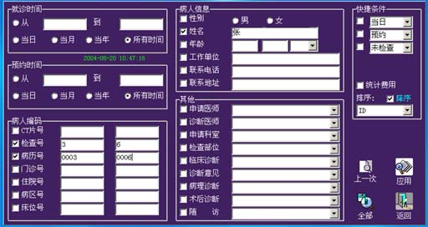
“就诊时间”和“预约时间”总是参与查询（选择“所有时间”实质上相当于不参与查询）。其它字段，如果前面打上勾，则参与查询，否则不参与查询。
不查询时间，请点击这里
不查询时间，请点击这里
下限，位数不变
上限，位数不变
输入上下限的字段，意思是“从…到…”，或者说“在…和…之间”，当左、右文本框内数值相同时，就是查询“等于…”的条件，当左边文本框内为空时，表示没有下限，即查询“小于…”的条件，当右边文本框内为空时，表示没有上限，即查询“大于…”的条件。如果欲查找的记录在保存之前没有输入该字段（该字段为空），则无法查询此字段，请去掉其前面的勾。
比如“李丽”这条记录不是预约生成的（预约时间为空），也没有输入病历号（病历号为空），那么，如果想查询李丽这条记录，预约时间必须选“所有时间”，病历号前面必须去掉勾。
除“检查号”外，超声号（CT号、X片号等）以及住院号、床位号等，由于需要输入字母，或者需要保留前面的“0”，故使用字符型，所以这些号码，为了能正确查询，要求与输入病例信息资料时的位数相同，位数不足的请在前面补0。假如住院号使用4位字符，则查询条件的形式类似于：从 0005 到 0238。同样应注意“日期”、“时间”等项目（例如“就诊时间”）的输入格式必须类似于“2008-08-02”的形式，位数不足的补0，例如8月为“08”。参见第三章“系统启动”第二条“创建新病例”。
输入内容的字段，意思是该字段中包含“…”文字，这称为模糊查询，方便查找某一类的记录。
3：输入查询条件并应用
单击要查询的字段文本框，输入上下限或者内容，单击<应用>进行查询。例如单击检查号左边文本框，输入“5”，单击右边文本框，输入“10”，再单击姓名文本框，输入“王红”，最后单击<应用>，则病例列表中将列出“所有时间内就诊的、所有时间内预约的、检查号在5到10之间的并且姓名内含有王红二字的”所有病例。
特别注意：打勾参与查询，不打勾则不参与查询，很多用户都能注意到，但是，“就诊时间”和“预约时间”总是参与查询，常常被忽略，如果不查询它们，请单击<所有时间>，尤其是“预约时间”，如果某病例不是预约的，那么它就没有预约时间（预约时间为空），这时假如选择了“当年”（意思是“在当年时间内预约的”），那么肯定查不到它。
4：单击<统计费用>使其前面打上勾，在查询的同时统计所有查询结果的费用。单击<排序>组合框，选择某个字段，再单击<降序>使其前面打上勾，则将以所选的字段为准按降序列表，否则为升序列表。这样便于将某一类的记录集中列在一起，例如以姓名为准排序，则同姓的病例将列在一起。
5：上一次查询结果和全部病例
单击<上一次>可以快捷列出改变查询条件前的上一次单击<应用>时查询的病例（如果查询条件不变，单击<应用>就相当于没有重新查询）。此功能主要用于复查病人时，先查询某几天的病例，打开其中之一，复查结束，再进入病例管理，不需要重复输入查询条件，直接单击<上一次>，打开另一个病例即可。其次是软件外刻盘后清空，例如先查询某种条件的病例，备份到E：盘，再退出病例界面刻盘，刻完盘后又回到病例界面，这时要单击<上一次>列出刚才备份到E：盘时的查询结果，最后清空它。
单击<全部>可以快捷查出病例库内全部病例。
6：由于表格可视空间有限，您所查的记录可能并不在列表上，请拉动滚动条，或者单击表格后，按<PageUp>、<PageDown>翻滚列表上的记录。

三、观察及打印报告单、打开病例
如果仅需要观察报告单，或者不修改直接打印报告单，则无需打开该病例。
1：观察：单击要查看的病例，该病例即成为被选病例。右下角会弹出这一病例的报告预览（如果此记录已生成过报告单）。双击报告单可使之放大显示，再次双击缩小。
2：打印：单击<打印>、<否>即可打印该病例的报告单。
3：打开：如果需要采图，编辑报告单等，例如复诊或者先预约后诊断等，则需要打开该病例，使它成为当前病例。单击<打开>，单击<是>或者<否>（保存或者不保存当前病例），即可将该病例调入程序中查看、修改、打印。
打开病例前如果单击了<打开后进入报告>使其前打上勾，则直接进入报告界面，否则进入接收图像界面。接收图像界面中，单击<姓名_性别_年龄_检查号>按钮（此按钮实时显示姓名、性别、年龄、检查号的具体值）弹出修改病例对话框，打开后的病例可以单击<另新建>，创建另一条复诊记录，二者的信息资料完全相同，节省重新输入病人资料的时间。
如果本记录已经备份并且清空，请参见第八条“刻盘备份” 第 4小条“备份且清空后的打开”。

四、删除
单击<删除>，这时要特别小心，看清提示，单击<是>则删除所有查询结果，单击<否>则只删除被选病例。
删除相当于备份下的清空+删除列表中的资料信息。

五、打印
单击<打印>，单击<是>则打印所有查询结果，单击<否>则只打印被选病例。如果某条记录以前没有生成报告，在这里也就没有信息可读，无法打印。

六、报表
单击<报表>，选择需要打印的字段，报表标题、报表医师等，单击<确定>，则将查询结果（病例列表中的所有记录）用报表的形式列出并执行打印预览，如果满意，单击<Print>（打印机图标）开始打印。最后单击<Close>结束。

七、预约
预约就是在数据库中提前创建记录，输入信息资料，以后再从数据库中打开，接收图像并打印报告，预约并不改变当前记录。预约主要适合于集中预约（成批预约），然后集中打印（批打印）这种情况，或者网络版，预约登记工作站先预约，然后在采集工作站（另一台机器）中打开后接收图像、生成报告，最后送到打印工作站（另一台机器）中打印（网络打印机）。
单击<预约>，类似于创建新记录，输入完信息资料后单击<下一个>，接着输入下一个病例的信息资料，输入后再单击<下一个>，直到预约完所有记录，单击<返回>结束。注意：即使只预约一个病例也要单击<下一个>，再单击<返回>结束。

八、刻盘备份
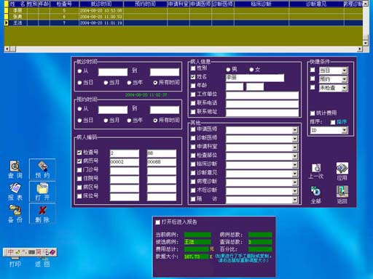
备份就是将当前查询结果所对应的数据文件夹拷贝到目标磁盘或光盘中去。备份既可以备份到磁盘，也可以备份到光盘，实现海量存储。WinXP下刻录时，立即关闭WinXP的自动浏览功能（放入光盘时自动搜索、打开光盘）。
查询结果。本例共三条记录
输入好条件后点击这里
右击这里，重新计算大小
1：备份到磁盘
查询到需要备份的所有记录后，单击<备份>、<备份查询结果到>，单击组合框三角尖，单击欲备份的磁盘驱动器，例如“E：\_HD”（“E：\”表示E：盘根目录，“HD” 表示硬盘，中间用“_”连接），最后单击<确定>开始备份。
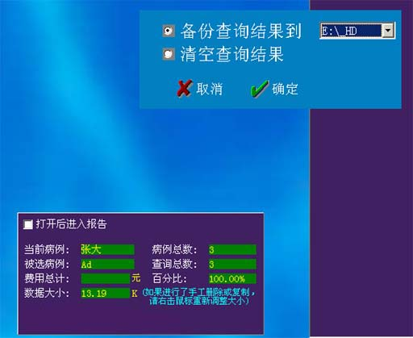
2：备份到光盘
选择目标盘
先备份，后清空
如果目标盘是光盘，应小于620M
（1）备份到光盘时，建议使用“就诊日期”作为查询条件进行查询，也即备份从某某时候到某某时候之间的病例，或者使用“检查号” 作为查询条件进行查询，也即备份从几号到几号之间的病例，刻完后，用记号笔在光盘上记下从某某时候到某某时候或者从几号到几号，以及使用软件内刻录方法时软件所提示的光盘号，便于下次刻录时知道从哪一个病例开始还没有刻录，以及下次打开时知道哪个病例在哪张光盘里。
（2）刻录提醒
进入系统参数界面，单击<提醒刻录>使其前打上勾，单击<返回>、<是>，则以后，一旦病例的数据文件夹大小达到或者超过620M，软件就提醒用户刻录光盘。
需要注意的是，平时一旦手工恢复或者删除了数据文件夹，就应当右击“数据大小”标题（右击该行内其它标题亦可），重新计算数据文件夹的大小以及回收站内的大小。为了确保万一，可以在刻盘查询前右击一次，让软件重新计算大小。
其次应注意，“数据大小”所提示的数据大小，如果超过620M，请重新输入查询条件，缩小查询范围，这样就可以减少当前查询结果的数据大小，直到小于等于620M为止，余下的刻下一张光盘。
（3）使用软件内刻录方法刻录光盘
（a）使用“ISO文档”
“ISO文档”是ISO制定的光盘标准文档，绝大多数刻录机软件都支持“ISO文档”，设置并关联刻录机软件后，软件就自动形成ISO文档并调运刻录机软件进行刻录，用户无需选择需要刻录的文件和文件夹。
单击<查询>，输入查询条件（就诊日期或者检查号），单击<应用>，如果数据大小超过620M，缩小查询范围，重新查询，直到得到620M以内的查询结果，然后，插入光盘并单击<备份>、<备份查询结果到>，单击组合框三角尖，单击刻录机盘符，单击<确定>，记下光盘号，单击<OK>，现在开始形成ISO文档并调运刻录机软件，刻录机软件正常运行后，按照刻录机软件的使用说明，选择较低一点的刻录速度开始刻录。
刻录完成后，关闭刻录机软件。检查光盘是否能正常读取，比如在“我的电脑”中双击其中的一个“rep.jpg”，能否正确显示报告单，如果能则做备份后的清空工作，最后记上光盘号和就诊日期或者检查号范围。
（b）指定“外接程序1”
如果您的刻录机软件不支持“ISO文档”，那么则指定“外接程序1”，将它和刻录机软件关联起来。
同样先查询得到620M以内的查询结果，然后，单击<备份>、<备份查询结果到>，单击组合框三角尖，单击 “E：\_HD”，最后单击<确定>开始将查询结果先备份到E：盘（不要直接从D：盘刻录）。
备份结束，插入光盘，再一次单击<备份>、<备份查询结果到>，单击组合框三角尖，单击刻录机盘符，单击<确定>，记下光盘号，单击<OK>，这时“外接程序1”开始运行刻录机软件，刻录机软件正常运行后，按照刻录机软件的使用说明，选择较低一点的刻录速度，将刚才备份到E：盘的数据文件夹（用户自己选择）刻录到光盘。
同样刻录完成后，关闭刻录机软件，做备份后的清空工作，并记上光盘号和就诊日期或者检查号范围。
（4）使用软件外刻录方法刻录光盘
不推荐使用软件外刻录方法刻录光盘，除非软件内刻录方法无法正常使用。
同第（3）条（b），先备份到E：盘（不要直接从D：盘刻录），再退出病例管理界面，进入设置界面（不需要进入系统参数界面），单击<外接程序1>（安装时此按钮可能已改成<刻录>）运行刻录机软件，或者退出系统，手工运行刻录机软件，然后像第（3）条（b）一样进行刻录，刻录完成后，回到病例管理界面，做备份后的清空工作（见下面的第3（2）条），并记录下就诊日期或者检查号范围。
3：备份后清空
检查光盘是否能正常读取，确保已正确刻录才进行清空。否则重新刻录。
（1）没有退出病例界面，也没有重新查询，备份后立即单击<备份>、<清空查询结果>、<确定>、<是>开始清空当前查询结果所对应的数据文件夹。
（2）如果退出病例界面进行备份，或者重新进行了查询，请单击<上一次>列出刚才备份时的查询结果，最后单击<备份>、<清空查询结果>、<确定>、<是>清空它。
（3）只有清空了备份时的查询结果，才能为D：盘腾出空间，也只有清空了备份时的查询结果，才能从备份盘里打开病例，否则只要D：盘有欲打开病例的数据文件夹，软件就优先从D：盘打开。
4：已备份并且已清空后的打开
同样单击<查询>，输入完查询条件，单击欲打开的病例使它成为被选病例，单击<打开>，单击<是>或者<否>（保存或者不保存当前病例），这时，系统在D：盘工作路径下找不到其对应的数据文件夹，于是弹出对话框，上面的文本框提示默认的数据文件夹名，单击下面的备份文件夹文本框，输入该数据文件夹所在的路径，如果备份时没有人为更改数据文件夹名，则只需要将盘符改成其所在的驱动器即可。
对于光盘，如果备份时使用软件内刻录方法刻录的，则按提示插入该号的光盘。如果备份时使用软件外刻录方法刻录的，由于软件不能提示光盘号，请根据记录下的就诊日期或者检查号来确定插入哪张光盘。
还可以单击<浏览>，将备份文件夹切换到其所在的文件夹，最后单击<确定>则系统将从您刚才指定的备份文件夹中打开记录。

第七章 安全要求与保修

一、本公司对所售产品自购买之日起实行一年免费保修。

二、仪器调试验收结束后请将保修卡填好寄回本公司。

三、下列情况不属于保修范围
1：由于未按照操作说明使用造成的损坏；
2：由于与其他设备连接不当造成的损坏；
3：由于意外事故损坏；
4：未经本公司许可，擅自拆卸、修改或使用不符合本公司技术要求的配件造成的损坏；
5：因系统感染病毒造成的损坏。

四、安全要求
1：请勿让主机与镜头受潮，使用时应避开药水的沾染，以免引起故障。
2：切忌将主机或镜头置于温度超过60℃处。
3：该仪器为非接触式检查设备，使用时应避免接触病人。
4：医院必须提供有标准接地的三线插头以防使用时造成生命危险。

